**UNIVERSIDADE FEDERAL DO ABC - UFABC**

Centro de Engenharia, Modelagem e Ciências Sociais Aplicadas



**Introdução à Astronáutica**

**Relatório Final de Pesquisa: A Evolução da Astronáutica**

**Matheus Vinicius dos Santos Alcantara - RA: 11201920678**

**Lucas Moura de Almeida - RA: 11201811415**

Professora: Cláudia Celeste Celestino de Paula Santos

São Bernardo do Campo - 25 de Abril de 2022

**Sumário**

**1. Introdução** **4**

**2. Objetivos** **4**

**3. Métodos e/ou procedimentos** **5**

3.1. Breve Histórico da Astronáutica 5

3.2. A Engenharia Aeroespacial no Brasil 8

3.2.1 Cenário do setor espacial brasileiro 9

3.2.2. A visão dos veículos espaciais do Brasil em relação aos operantes e os inoperantes 12

3.2.3. A visão das parcerias internacionais 13

3.2.4. O perfil das empresas participantes (engenharia aeroespacial) 13

3.3. Detritos Espaciais 14

3.3.1. NORAD TLE & CELESTRAK 16

3.3.2. Mecanismos de Mitigação 16

3.3.3. Iridium 33 DEB 17

3.4. Sistema de Controle de Órbita e Controle 21

**4. Conclusão** **22**

**5. Referências** **23**

**Resumo**

O presente trabalho mostra a importância do setor aeroespacial no mundo, ao passo que envolve a pesquisa sobre a história da Astronáutica, como ela se faz presente no Brasil e como tem impactado milhares de vidas por meio da criação de novas tecnologias que cotidianamente nem sequer nos damos conta de suas origens. Contudo, também se faz presente a análise e entendimento de todos os processos e dinâmicas do corpos celestes e veículos espaciais, tratando, principalmente, dos chamados detritos espaciais que se fazem presente em diversas órbitas em torno da Terra, fato este que dependendo de sua localização e dimensões podem acabar por comprometer diversas missões espaciais, gerando ainda mais lixo espacial. Todo este processo permite chegar a conclusões que de fato refletem a realidade do cenário aeroespacial no Brasil e da importância da mitigação da geração de detritos espaciais.

# 1. Introdução

A astronomia é uma das mais antigas ciências. Surgiu a partir da observação dos astros. Que deu início a diversas teorias a respeito do funcionamento do universo. E com este fascínio e a contribuição de muitos estudiosos surgiram as teorias dos principais sistemas planetários de Ptolomeu, Tycho Brahe e Copérnico, e com o passar do tempo e a disponibilidade de cada vez mais tecnologias conseguimos realizar feitos incríveis, criando foguetes e satélites para a sociedade representando um grande avanço tecnológico da engenharia espacial, assim como realizando missões que levaram os primeiros astronautas ao espaço. Portanto, através de postulações que hoje parecem triviais, coisas do cotidiano, deu início à astronáutica que conhecemos hoje.

A ciência e tecnologia espaciais são muito relevantes para o surgimento de novas tecnologias, visto que inúmeras são desenvolvidas para soluções de problemas de exploração espacial. Sendo assim, torna-se de extrema importância investir no ramo aeroespacial. E tendo em mente esses fatores que o Programa Nacional de Atividades Aeroespaciais foi elaborado, visando trabalhar em etapas de consolidação e de expansão, visando concluir projetos já iniciados e também de desenvolver novos projetos.

O espaço torna-se ainda mais interessante à medida que novas tecnologias se desenvolvem e há cada vez mais a necessidade de utilização do espaço, seja por questões de telecomunicações, acompanhamento e registro de alterações ambientais, para fins de entender o funcionamento do universo, entre outros fatores. E cada vez mais a demanda por tecnologias espaciais, em especial no Brasil, se mostra presente.

Com o início da utilização do espaço para os diversos fins, é natural que algumas missões deixem resíduos neste ambiente, os chamados detritos espaciais. Com isso, abordaremos, de uma forma holística estes fatores, abordando os diversos mecanismos de remoção de detritos, os mecanismos de mitigação que estão sendo adotados pelas agências espaciais, e estudaremos um detrito mais a fundo, a fim de entender um pouco mais sobre ele, utilizando os conceitos tratados em sala. É importante ressaltar também que esses detritos representam uma grande ameaça para futuras missões espaciais, visto as colisões que podem ocorrer, gerando mais e mais detritos

# 2. Objetivos

Com o presente trabalho procuramos ter um aprofundamento nos estudos sobre o histórico da astronáutica mundial, passando desde os principais sistemas planetários à tecnologias de exploração espacial que estão em desenvolvimento, com também tratar do planejamento realizado pelo Programa Nacional de Atividade Espaciais (PNAE). Estudando os satélites e lançadores presentes neste documento e também a fim de entender melhor o cenário passado, atual e futuro do Brasil na tecnologia espacial.

Como outro objetivo deste presente trabalho podemos listar o estudo de detritos, recolhendo informações sobre detritos espaciais, desde tecnologias para remoção até a identificação e um estudo sobre seu sistema de controle de órbita e atitude.

# 3. Métodos e/ou procedimentos

## 3.1. Breve Histórico da Astronáutica

Este breve relato histórico se inicia na Mesopotâmia, lugar habitado pelos chamados sumérios, os primeiros a desenvolverem a astronomia. A princípio, observavam os astros por motivos místicos, porém com o tempo, deixaram as suas pretensões místicas para se limitarem a observar pela simples observação. Assim, passaram de astrólogos a astrônomos, surgindo assim, as primeiras aplicações de métodos matemáticos para exprimir as variações observadas nos movimentos da Lua e dos planetas.

O ápice da ciência antiga se deu na Grécia, a níveis só ultrapassados no século XVI, onde grandes pensadores tentaram de alguma forma explicar o nosso universo, dentre eles é possível citar Tales de Mileto (~624 - 546 a.C.) que introduziu os fundamentos da geometria e da astronomia, trazidos do Egito; Pitágoras de Samos (~572 - 497 a.C.) que acreditava na esfericidade da Terra, da Lua e de outros corpos celestes; Aristóteles de Estagira (384-322 a.C.) e Ptolomeu (85 d.C. - 165 d.C.) foi o último astrônomo importante da antiguidade que chegou a descrever o que conhecemos como Geocentrismo.

Anos depois, na Idade Média, surgem novos nomes no estudo da astronomia Nicolau Copérnico (1473-1543) apresenta o sistema heliocêntrico; Tycho Brahe (1546-1601) o último grande astrônomo observacional, usando instrumentos fabricados por ele mesmo, fez extensivas observações das posições de planetas e estrelas, com uma precisão em muitos casos melhor do que 1 minuto de arco (1/30 do diâmetro aparente do Sol). Johannes Kepler (1571-1630) descobriu as três leis que regem o movimento planetário, de maneira que as duas primeiras foram resultados de árdua computação trigonométrica, na qual usou as observações de Marte, realizadas por Tycho Brahe. Vale-se ressaltar que Kepler também estudou as leis que governam a passagem da luz por lentes e sistemas de lentes, inclusive a magnificação e a redução da imagem, e como duas lentes convexas podem tornar objetos maiores e distintos, embora invertidos, que é o princípio do telescópio astronômico.

O pai da física experimental e da astronomia telescópica, Galileu Galilei (1564-1642) começou suas observações telescópicas em 1609, usando um telescópio construído por ele mesmo com aumento de 3 vezes, chegando até 30 vezes [1]. Fato este permitiu que a observação sistemática do céu, de modo a serem feitas várias descobertas importantes, como:

* Via Láctea era constituída por uma infinidade de estrelas.
* Júpiter tinha quatro satélites, ou luas, orbitando em torno dele, com períodos entre 2 e 17 dias. Esses satélites são chamados "galileanos", e são: Io, Europa, Ganimedes e Calisto. Desde então, mais 75 satélites foram descobertos em Júpiter. Essa descoberta de Galileo foi particularmente importante porque mostrou que podia haver centros de movimento que por sua vez também estavam em movimento; portanto o fato da Lua girar em torno da Terra não implicava que a Terra estivesse parada.
* Vênus passa por um ciclo de fases, assim como a Lua.
* Observou a superfície em relevo da Lua, e as manchas do Sol.

As descobertas de Galileo proporcionaram grande quantidade de evidências em suporte ao sistema heliocêntrico. Por causa disso, ele foi chamado a depor ante a Inquisição Romana, sob acusação de heresia, e obrigado a se retratar. Apenas em 1980, o Papa João Paulo II acabou por eliminar os últimos vestígios de resistência, por parte da Igreja Católica, à revolução Copernicana. Galileo foi perdoado em 31 de outubro de 1992.

Sir Isaac Newton (1643-1727) fixa as bases da mecânica teórica. Da combinação de suas teorias com sua lei de gravitação, surge a confirmação das leis de Kepler e, num só golpe, o estabelecimento, em bases científicas, da mecânica terrestre e celeste. No domínio da óptica, Newton inventou o telescópio refletor, discutiu o fenômeno da interferência, desenvolvendo as idéias básicas dos principais ramos da física teórica, nos dois primeiros volumes do Principia, com suas leis gerais, mas também com aplicações a colisões, o pêndulo, projéteis, fricção do ar, hidrostática e propagação de ondas. Somente depois, no terceiro volume, Newton aplicou suas leis ao movimento dos corpos celestes.

No século XX a construção dos grandes telescópios, a substituição do olho humano pelas fotografias, e os objetivos de sistematização e classificação, fizeram a astronomia evoluir mais nestes últimos cinquenta anos do que nos cinco milênios de toda sua história. A partir deste momento, a história da astronomia sofre uma mudança nos seus métodos, que deixa o seu aspecto de ciência de observação para se tornar, também, uma nova ciência experimental, onde aparecem inúmeros ramos. [2] Nesse contexto pode-se citar um dos pais da astronáutica Konstantin Eduardovich Tsiolkovsky (1857-1935) um cientista de foguetes russo e soviético e pioneiro na teoria astronáutica. Junto do francês Robert Esnault-Pelterie, o alemão Hermann Oberth e o americano Robert H. Goddard, ele é considerado como sendo um dos pais fundadores do foguetismo e astronáutica moderna. Seus trabalhos posteriormente inspiraram engenheiros como Sergei Korolev e Valentin Glushko, assim contribuindo para o sucesso do programa espacial soviético.[3]

Anos se passam e em meio a chamada Guerra Fria existe um salto nas tecnologias e no setor espacial não seria diferente, durante este período, da corrida espacial, o primeiro satélite, o Sputnik 1, realizou a primeira experiência de transmissão e recepção de sinais do espaço. Do lado dos americanos teríamos o satélite militar Courier 1B que podia armazenar e retransmitir até 68000 palavras por minuto. A partir de 1960, conclui-se que a utilização de satélites artificiais era a melhor opção para as comunicações, pretendia-se que eles fossem como as torres de repetição de microondas existentes no sistema telefônico. Assim, o primeiro satélite de comunicações verdadeiro foi lançado em 1962, chamado de Telstar 1. Este satélite tinha órbita baixa e foi o primeiro satélite de utilização comercial, patrocinado pela American Telephone and Telegraph. A partir disso, vários outros satélites foram lançados a fim de realizar testes, aperfeiçoamentos e comunicações intercontinentais como forma de atrair atenção e mercado.

Contudo, o período também proporcionou as primeiras missões que levaram o homem ao espaço, Vostok I foi a primeira missão do programa espacial soviético Vostok e a primeira missão espacial tripulada da História. A espaçonave foi lançada em 12 de abril de 1961, levando Yuri Gagarin, um cosmonauta e piloto da Força Aérea Soviética, ao espaço. A Mercury-Redstone 3, também chamado de Freedom 7, foi a primeira missão espacial tripulada do Programa espacial dos Estados Unidos, ocorrendo em 5 de maio de 1961, levando Alan Shepard como astronauta.[4]

Dos pousos na Lua, a Luna 2 da União Soviética foi a primeira espaçonave a alcançar sua superfície com sucesso, impactando intencionalmente na Lua em 13 de setembro de 1959. Entre 1968 e 1972, missões tripuladas à Lua foram conduzidas pelos Estados Unidos como parte do programa Apollo, sendo a Apollo 8 a primeira missão tripulada a entrar em órbita em dezembro de 1968 e foi seguida pela Apollo 10 em maio de 1969.

As missões à Lua foram conduzidas pelas seguintes nações e entidades (em ordem cronológica): União Soviética, Estados Unidos, Japão, Agência Espacial Europeia, China, Índia, Luxemburgo e Israel. A Lua também foi visitada por cinco espaçonaves não dedicadas a estudá-la; quatro espaçonaves passaram por ela para obter ajuda da gravidade, e um radiotelescópio, o Explorer 49, foi colocado em órbita para usar a Lua para bloquear a interferência de fontes de rádio terrestre. [5]

O desenvolvimento espacial definitivamente não somente nos levou além dos horizontes da Terra, como também foi capaz de proporcionar instrumentos que ajudam, auxiliam e melhoram a vida de nós seres humanos, ao passo que os satélites se tornaram grandes aliados no monitoramento da Terra, ajudando a identificar desde plantações ilegais e áreas de desmatamento até derramamento de óleo nos mares e desastres ambientais, como também [6] geraram sistemas de filtração, proteção que hoje são utilizados cotidianamente.

Por fim chega-se ao final do presente tópico e é de extrema importância apontar que sem os inúmeros homens e principalmente mulheres não teríamos o desenvolvimento da engenharia aeroespacial que possuímos atualmente, não é de hoje que elas nutrem uma verdadeira paixão pelo universo, alimentando sua sede por conhecimentos e descobertas, de maneira que seus feitos datam de milênios atrás, abaixo são listadas algumas das muitas mulheres que contribuíram para o setor [7]:

* **Beatrice M. Tinsley** (1556-1643): Astrônoma autodidata, aos 16 anos ajudou com observações que lhes permitiram descobrir uma nova estrela na constelação de Cassiopeia. Seu trabalho se tornou a base para estudos da órbita planetária moderna. É considerada uma das primeiras pesquisadoras e escritoras da Dinamarca e Escandinávia.
* **Khaterine Johnson** (1918 – ): Física, cientista espacial e matemática, deixou contribuições fundamentais para a aeronáutica e exploração espacial dos Estados Unidos, em especial em aplicações da computação da Nasa. Calculava as trajetórias, janelas de lançamento e caminhos de retorno de emergência para muitos voos do Projeto Mercury, incluindo as primeiras missões da NASA e o voo da Apollo 11, em 1969, à lua.
* **Margaret Peachey Burbridge** (1919 – ): Deixou notáveis contribuições para a teoria dos quasares e de como os elementos químicos são formados no interior das estrelas mediante a fusão nuclear. Foi pioneira na medida da velocidade de rotação das galáxias. Ajudou a desenvolver o Telescópio Espacial Hubble.
* **Mary Jackson** (1921-2005): Matemática, foi a primeira engenheira aeroespacial do National Advisory Committee for Aeronautics, que se tornou a atual NASA. Foi a primeira engenheira negra da NASA.

## 3.2. A Engenharia Aeroespacial no Brasil

### 3.2.1 Cenário do setor espacial brasileiro

O setor aeroespacial brasileiro possui suas ações norteadas a cada decênio, por meio da documentação do Programa Nacional de Atividade Espaciais, de maneira que após o fim da vigência do documento a Agência Espacial Brasileira (AEB) lidera eventos para atualização e discussão do Programa Espacial Brasileiro que conta com a presença de diversas instituições do meio. Dentre os principais temas discutidos e de maior preocupação tem-se a questão orçamentária e como o setor espacial poderá atender os desafios das políticas públicas do Brasil [8]. Para melhor compreender o cenário espacial brasileiro analisar-se-á o PNAE 2012-2021, que conta com breve descrições dos programas das missões espaciais e programação dos projetos de acesso ao espaço. Inicia-se a análise e pesquisa com a programação das missões espaciais, em que foi programado o desenvolvimento do satélite CBERS e dos satélites da Série Amazona, cujos objetivos são de produção de imagens da Terra a partir do espaço para utilização no agronegócio, meio-ambiente, defesa e em outros fins; dos Satélites Lattes, voltados a pesquisa sobre os fenômenos do espaço exterior; do satélite SGDC, desenvolvido paracomunicações seguras em benefício do governo, nos setores civil e militar e acesso das populações residentes em áreas remotas à internet de banda larga no país (Programa Nacional de Banda Larga); do satélite SAR, que possui por objetivo a produção de imagens da Terra a partir do espaço, por meio de sensor radar, para utilizá-las em aplicações voltadas para o meio-ambiente, agricultura, defesa e em outros fins; do satélite SABIA-MAR; voltado para o monitoramento da cor e da temperatura das águas marinhas e do meio ambiente oceânico, a fim de melhor conhecer a sua flora, fauna, relevo e outras especificidades desse meio; e por fim o Satélite GEOMET-1, que será capaz de produzir imagens da atmosfera terrestre a partir do espaço, podendo gerar dados indispensáveis aos sistemas de previsão do tempo.

Abaixo são apresentados dados indispensáveis a respeito do desenvolvimento destes projetos, mostrado por meio do gráfico 1, assim como a discussão de fatos relevantes.

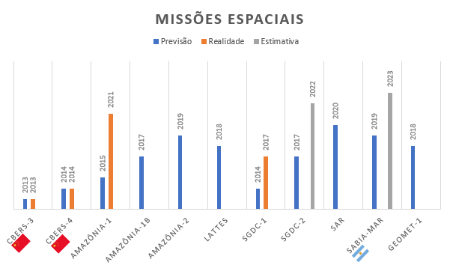

**Gráfico 1** - Datas relevantes as missões espaciais e as parcerias internacionais

Conforme apresentado por meio do gráfico acima muitos dos projetos inicialmente pensados ainda se encontram em desenvolvimento como o Amazônia-1B e Amazônia-2 com lançamentos em datas a serem definidas [9], outros como o Lattes foi desmembrado em outros dois projetos [10], o EQUARS e MIRAX, satélites científicos instituídos pelo INPE no programa de satélites de pequeno porte [11], e alguns como o SAR e GEOMET-1 ainda não se encontram notícias sequer a respeito de seu desenvolvimento nos sites oficiais do governo brasileiro. No que tange a programação dos projetos de acesso ao espaço, ou seja, o desenvolvimento de veículos espaciais, os dados são apresentados por meio da Tabela 1

| **Veículo Lançador** | **Parceiros Internacionais** | **Objetivo** | **Voo de qualificação/ Testes Tecnológicos** | **Observações** |
| --- | --- | --- | --- | --- |
| VLM | Alemanha | Lançamento de massas ≤ 150 kg | 2015 | Permitiu a continuidade do desenvolvimento do VS-50 [12] |
| VLS-1 | Rússia | Qualificação de equipamentos embarcados e  sistemas de solo | 2013/2014/2015 | - |
| VLS-ALFA | - | Lançamento de massas entre 200 e 500 kg | - | Sem notícias concretas quanto ao andamento  de seu desenvolvimento |
| VLS-BETA | - | Lançamento de massas ≤ 800 kg | - | Sem notícias concretas quanto ao andamento  de seu desenvolvimento |
| Cyclone-4 | Ucrânica | Lançamento de massas entre 1600 e 5600 kg | - | Governo brasileiro em 2015 encerrou o  projeto bilateral [13] |
| VSB-30 | Alemanha | lançamento de de experimentos  científicos e tecnológicos para operação em ambiente de microgravidade de  curta duração [14] | - | - |
| **Satélites** | **Parceiros Internacionais** | **Objetivo** | **Testes Tecnológicos** | **Observações** |
| SARA | - | plataforma orbital e suborbital com  capacidade de reentrada para uso em experimentos em microgravidade | 2013/2015 | - |

**Tabela 1** - Satélites e Veículos Lançadores contidos no PNAE 2012-2021

Com a liberação do PNAE 2022-2031, ocorrido ao final de Março/2022, é possível complementar o planejamento do cenário espacial do setor brasileiro. O documento traz uma estruturação muito mais robusta em termos de estruturação do setor, de maneira a traçar sete Objetivos Estratégicos de Espaço (OEEs), que buscam direcionar o Setor Espacial Brasileiro para que habilite o País a atender às seguintes agendas: elevação da presença do Programa Espacial Brasileiro no conjunto de prioridades do Estado; fomento ao empreendedorismo e à competitividade do setor produtivo nacional; desenvolvimento científico e tecnológico que se oriente por necessidades do País em relação a bens e a serviços espaciais; e busca contínua pela soberania e pela elevação da autonomia do Brasil no que se refere às atividades espaciais. Além disso, também é implementado diferentes cenários que se baseiam na capacidade de investimento do Governo brasileiro.

### 3.2.2. A visão dos veículos espaciais do Brasil em relação aos operantes e os inoperantes

O Brasil tem muito a ganhar com o esforço de projetos mobilizadores e estruturantes de veículos espaciais, pois esse esforço assegura por completo o ciclo de acesso ao espaço, o desenvolvimento de um lançador de microssatélites (inferior a 100 kg), para fins comerciais (VLM), o domínio e capacitação tecnológica no desenvolvimento de lançadores de maior porte para o atendimento às demandas de lançamento do Programa Espacial Brasileiro (VLS-Alfa e VLS-Beta), além possuir os objetivos estratégicos de dotar o país de capacidade de acesso ao espaço, com meios e recursos próprios e tornar a indústria nacional tecnologicamente mais competente, inovadora e competitiva nos mercados interno e externo. E como exemplo desses veículos podemos citar os veículos espaciais:

* **Veículo Lançador de Microssatélites (VLM)**: Explorar nicho de mercado para lançamentos comerciais de microssatélites. Sendo utilizado pela AEB; DLR (Alemanha); Fabricantes de Microssatélites; Empresas provedoras de serviços de lançamento de satélites. Em sua primeira versão, foguete de três estágios a propelente sólido com capacidade prevista de lançar 150 kg em órbita baixa.
* **Veículo Lançador de Satélites (VLS-1)**: Desenvolvimento e qualificação de equipamentos embarcados e sistemas de solo requeridos para os futuros lançadores nacionais. Sendo utilizado pela IAE; Empresas desenvolvedoras e fabricantes de veículos lançadores e subsistemas. O voo tecnológico XVT-01, veículo também chamado VSISNAV, tem apenas os dois primeiros estágios ativos. O voo tecnológico XVT-02 é um veículo completo (quatro estágios ativos) com carga útil tecnológica. O VLS-1 V04 será um veículo completo que lançará uma carga útil a ser definida de até 250 kg em órbita de até 700 km.
* **Veículo Lançador de Satélites (VLS-ALFA)**: Lançamento de satélites com massa entre 200 kg e 500 kg. Sendo utilizado por fabricantes de satélites de até 500 kg destinados à órbita baixa (LEO); empresas provedoras de serviços de lançamento de satélites.O veículo lançador Alfa é constituído pela parte baixa do VLS-1 como primeiro (quatro propulsores S43) e segundo estágios (um propulsor S43) e por um propulsor a propelente líquido de 7,5 t de empuxo (L75) como estágio superior. O desempenho do veículo, superior ao do VLS-1, permitirá a colocação de satélites de massa de até 500 kg em órbita equatorial de 750 km, ou 200 kg em órbita polar.
* **Veículo Lançador de Satélites (VLS-BETA)**: Lançamento de satélites com massa entre 800 kg. Utilizado por fabricantes de satélites de até 800 kg destinados a órbitas LEO; Empresas provedoras de serviços de lançamento de satélites. O veículo lançador Beta tem um motor a propelente sólido como primeiro estágio (P40), um segundo estágio com quatro motores a propelente líquido L75 e por um propulsor a propelente líquido de 7,5 t de empuxo (L75) como estágio superior. O desempenho do veículo VLS-Beta permitirá a colocação de satélites de massa de até 800 kg em órbita equatorial de 800 km.
* **Veículo Lançador Cyclone-4**: Introduzir o país no restrito mercado mundial de lançamentos comerciais de satélites. Utilizado pela Empresa binacional Alcântara Cyclone Space (ACS); AEB; Fabricantes e operadores de satélites. Lançador a propelente líquido com capacidade prevista de lançar até 1.600 kg em órbita geoestacionária ou 5.300 kg em órbita equatorial baixa.
* **VSB-30**: Explorar nicho de mercado de serviços de lançamento suborbital para experimentos em ambientes de microgravidade. AEB (programa de experimentos em microgravidade); Agência Espacial Europeia (ESA); Comunidade acadêmica nacional e internacional; Empresas provedoras de serviços de lançamento de cargas espaciais. Foguete de dois estágios que tem por objetivo transportar cargas úteis científicas e tecnológicas de até 400 kg, para experimentos na faixa de 250 km de altitude. Utilizado para a realização de experimentos científicos e tecnológicos em ambiente de microgravidade.

### 3.2.3. A visão das parcerias internacionais

A cooperação espacial em forma de parceria facilita e incrementa os investimentos, divide custos e riscos, aumenta a quantidade de projetos, impulsiona a abertura de novos mercados, dinamiza a indústria e lhe dá sustentabilidade, amplia a segurança e a confiabilidade dos produtos e serviços e resolve problemas regionais e globais.

A cooperação espacial, em pleno mundo globalizado do século XXI, é bem mais que uma transação comercial; é promover o desenvolvimento conjunto científico, tecnológico e industrial, com parceiros confiáveis, baseado no interesse mútuo, no esforço comum e no compartilhamento de benefícios, dentre os parceiros que trabalham e trabalharam juntamente como o Brasil temos China, Ucrânia, Alemanha, Rússia, França, Estados Unidos, Argentina, Índia, África do Sul, Japão, Itália e outros.

### 3.2.4. O perfil das empresas participantes (engenharia aeroespacial)

Algumas empresas compõem o cenário atual de engenharia aeroespacial, participantes das grandes áreas do setor, as quais são: estruturas espaciais; dinâmica e controle; aerodinâmica e propulsão. Abaixo pode-se ver alguns exemplos dessas empresas e seus respectivos setores de atuação. Dados retirados, em maioria, das empresas participantes do Cluster Aeroespacial Brasileiro [15], que foi constituído em 2006 para consolidar a cadeia produtiva aeroespacial e de defesa no Brasil. Ao unir forças de todas as empresas do segmento em uma grande rede de colaboração e sinergia.

* **Estrutura aeroespacial**: [Aernnova Aerospace do Brasil](https://pqtec.org.br/empresas/aernnova-aerospece-do-brasil-ltda/); [Aerocris](https://pqtec.org.br/empresas/aerocristaldo-industria-e-comercio-de-pecas-eireli/); [Akaer Engenharia](https://pqtec.org.br/empresas/akaer-engenharia-ltda/); [Aritex Brasil](https://pqtec.org.br/empresas/aritex-brasil/); [ATI Metals Central & South America](https://pqtec.org.br/empresas/ati-metals-central-south-america/); [Avibras Indústria Aeroespacial](https://pqtec.org.br/empresas/avibras-industria-aeroespacial/); [Denel do Brasil, Tecnologia Aplicada e Participações](https://pqtec.org.br/empresas/denel-do-brasil-tecnologia-aplicada-e-participacoes-ltda/); ELECTROIMPACT do Brasil; [Imagem Automação e Usinagem](https://pqtec.org.br/empresas/imagem-automacao-e-usinagem-ltda/); [ITAKAR](https://pqtec.org.br/empresas/itakar/); LATÉCOÈRE; [Legado Usinagem](https://pqtec.org.br/empresas/legado-usinagem-ltda/); [Magnaghi Aeronáutica do Brasil](https://pqtec.org.br/empresas/magnaghi-friuli-aerospace-do-brasil-industria-e-comercio-ltda/); [MTS Sistemas do Brasil Ltda](https://pqtec.org.br/empresas/mts-sistemas-do-brasil-ltda/); [Planifer Ferramentaria](https://pqtec.org.br/empresas/planifer-ferramentaria-ltda/); [Tecplas Indústria e Comércio](https://pqtec.org.br/empresas/tecplas-industria-e-comercio-ltda/); [Tecplas Indústria e Comércio](https://pqtec.org.br/empresas/tecplas-industria-e-comercio-ltda/); [THRUONE](https://pqtec.org.br/empresas/thruone-group-industria-e-comercio-de-produtos-de-alta-tecnologia-e-servicos-tecnicos-ltda-epp-2/); [Thyssenkrupp Autômata](https://pqtec.org.br/empresas/thyssenkrupp-automata-indutria-de-pecas-ltda/); [WF Estruturas e Sistemas](https://pqtec.org.br/empresas/wf-estruturas-e-sistemas-ltda/); Winnstal; [Wipro do Brasil Industrial](https://pqtec.org.br/empresas/wipro-do-brasil-industrial-s-a/)
* **Estrutura aeroespacial, aerodinâmica e propulsão, dinâmica e controle**: Embraer; [Octans Aircraft](https://pqtec.org.br/empresas/octans-aircraft/)
* **Estrutura aeroespacial, aerodinâmica e propulsão**: [EOS – Edge of Space](https://pqtec.org.br/empresas/eos-edge-of-space-industria-comercio-assessoria-engenharia-ltda/); [FEMTO Ciências Aplicadas](https://pqtec.org.br/empresas/femto-ciencias-aplicadas-ltda/); [Fibraforte](https://pqtec.org.br/empresas/fibra-forte-eng-a-ind-e-com-ltda/)
* **Aerodinâmica e propulsão, dinâmica e controle**: Altave; Avibras Indústria Aeroespacial
* **Dinâmica e controle**: A. S. Avionics Services; IACIT Soluções Tecnológicas; INNOSPACE do Brasil; [LACE](https://pqtec.org.br/empresas/lace/); Roboris do Brasil; [Safran Electronics & Defense Brazil](https://pqtec.org.br/empresas/safran-electronics-defense-brazil/); [Visiona Tecnologia Espacial](https://pqtec.org.br/empresas/visiona-tecnologia-espacial/); [SIATT](https://pqtec.org.br/empresas/siatt/); [VSAT Aerospace](https://pqtec.org.br/empresas/vsat-aerospace/); [Erma Tech](https://pqtec.org.br/empresas/erma-tech-industria-e-solucoes-em-tecnologia-aeronautica-ltdatroya-tech/)

## 3.3. Detritos Espaciais

São objetos criados pelos seres humanos e que se encontram em [órbita](https://pt.wikipedia.org/wiki/%C3%93rbita) ao redor da [Terra](https://pt.wikipedia.org/wiki/Terra), mas que não desempenham mais nenhuma função útil, a redução de sua quantidade de detritos espaciais em órbita implica na redução do risco de colisões, que é de suma importância para a continuação de missões de exploração e utilização do espaço. A exemplo de retirada de objetos do espaço podemos citar a missão Space Shuttle Discovery STS-51-A, que foi capaz de trazer de volta para a Terra dois satélites inoperantes. Sendo um dos primeiros exemplos de feitos do tipo.

Há outros meios de remover objetos do espaço, ou mesmo meios de evitar que novos detritos orbitem a Terra, além de ter determinados mecanismos que são adotados para que ocorra a manutenção dos objetos no espaço. A exemplo de tais mecanismos pode-se fazer com que os objetos em órbita geoestacionária sejam impulsionados para uma órbita mais alta, que não é utilizada, enquanto objetos em órbita baixa (LEO) podem ser induzidos a reentrar na atmosfera da Terra e queimar na sua reentrada. A indústria está desenvolvendo tecnologias diferentes para enfrentar este problema, especialmente em LEO, utilizando da ideia de transportar esses objetos para uma altitude menor, requerendo algumas etapas, sendo elas o encontro, acoplagem (através de ganchos, arpões, redes, cola, espuma, tentáculo, etc) ou desmonte e posterior transporte para uma altitude inferior.

Em 2009, a Agência de Projetos de Pesquisa de Defesa dos EUA (US Defense Research Projects Agency - DARPA) avaliou a possibilidade de remoção ativa de detritos e os métodos técnicos para isso. E concluíram que a maneira mais eficaz para realizar estas operações de manutenção da quantidade de detritos espaciais era mediante remoção de grandes objetos em LEO, que se fragmentariam com o tempo, tornando-se fonte de milhares de detritos de médio porte.

Mais especificamente sobre propostas de remoção de detritos espaciais, uma delas envolve o lançamento de “[satélites garis](https://www.inovacaotecnologica.com.br/pesquisar.php?keyword=sat%C3%A9lites%20garis)”, que são [microssatélites equipados com motores para arrastar o lixo espacial](https://www.inovacaotecnologica.com.br/noticias/noticia.php?artigo=satelite-gari-limpar-lixo-espacial&id=010130110809) de volta para a terra, exemplo temos o “satélite gari” [CleanSpace One](https://www.inovacaotecnologica.com.br/noticias/noticia.php?artigo=satelite-limpar-lixo-espacial&id=010130120216).

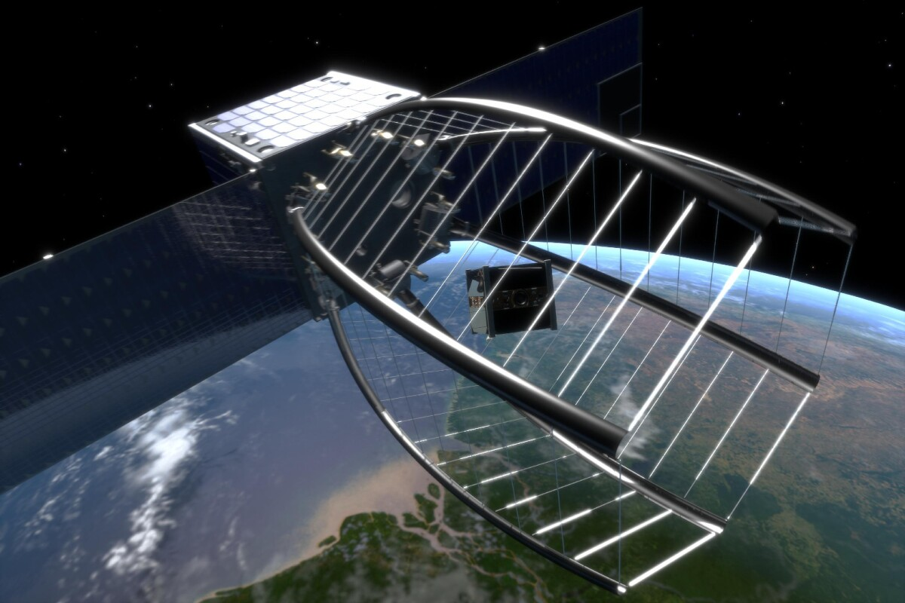

**Figura 1** - Satélite Clean Space One

A captura deste satélite ocorre quando os objetos estiverem navegando a uma velocidade de cerca de 28.000 km/h, a uma altitude entre 630 km e 750 km. Sendo que o satélite possui extensões em seu corpo que se assemelham a tentáculos, e com eles o CleanSpace One tem em mente “abraçar” o outro satélite e trazê-lo de volta à atmosfera terrestre, onde ambos entrarão em combustão. Há outras ideias em mente para a retirada de lixo espacial. Como exemplo temos a ideia de [usar velas solares instaladas nos próprios satélites artificiais](https://www.inovacaotecnologica.com.br/noticias/noticia.php?artigo=nasa-missoes-demonstracao-tecnologica&id=010130110824) a serem lançados no futuro, projeto idealizado pela NASA, que também trabalha no desenvolvimento de [raios tratores](https://www.inovacaotecnologica.com.br/noticias/noticia.php?artigo=raio-trator-espacial-realidade&id=010130121027) para eliminar o lixo espacial já existente. Outra proposta com possibilidade de implementação a curto prazo envolve um canhão laser de alta potência, que geraria jatos de plasma ao redor do detrito espacial. Esses jatos funcionariam como pequenos foguetes, desviando o detrito e fazendo-o reentrar na atmosfera, onde se queimaria. Pode-se também programar os satélites para realizarem uma autocombustão no fim de sua vida útil, queimando ao entrar na atmosfera da terra. Há ideias que surgiram também a partir do uso de balão de gás hélio, onde o satélite é lançado com um balão de gás hélio vazio a bordo e ao final da missão o balão é inflado com hélio e arrasta o satélite para queimar na atmosfera.

### 3.3.1. NORAD TLE & CELESTRAK

O NORAD TLE é uma rotina que tem os conjuntos de dados e informações de todos os objetos rastreáveis ao redor da Terra. Já o Celestrak é o programa que contém essa rotina e organiza visualmente todos esses dados.

O NORAD mantém conjuntos de elementos de perturbação geral em todos os objetos espaciais residentes, periodicamente revisados, para manter uma capacidade de previsão razoável dos objetos espaciais. Os dados de cada satélite consiste em três linhas no seguinte padrão:

AAAAAAAAAAAAAAAAAAAAAAAA

1 NNNNNU NNNNNAAA NNNNN.NNNNNNNN +.NNNNNNNN +NNNNN-N +NNNNN-N N NNNNN

2 NNNNN NNN.NNNN NNN.NNNN NNNNNNN NNN.NNNN NNN.NNNN NN.NNNNNNNNNNNNNN

Onde a linha 0 é um nome de 24 caracteres e as linhas 1 e 2 são o formato padrão de conjunto de elementos orbitais de duas linhas, conforme usado pela NORAD e NASA [16]. O Celestrak mostra uma representação visual dos milhares de objetos (satélites) em órbita ao redor da Terra. Mostrando a posição de cada objeto espacial em tempo real. Onde é possível visualizar rapidamente as órbitas de satélites existentes através do navegador.

### 3.3.2. Mecanismos de Mitigação

A NASA foi pioneira em desenvolver um conjunto abrangente de diretrizes de mitigação de detritos orbitais. Após dois anos, o governo dos EUA desenvolveu um conjunto de Práticas Padrão de Mitigação de Detritos Orbitais (Debris Mitigation Standard Practices) com base nessas diretrizes. E em 2002, o IADC (Inter-Agency Space Debris Coordination Committee) também adotou um conjunto de diretrizes para mitigar o aumento dos detritos espaciais. As Diretrizes de Mitigação de Detritos Espaciais do IADC descrevem práticas existentes para limitar a geração de detritos espaciais, dando ênfase a:

* Limitação de detritos lançados durante as operações normais;
* Minimização do potencial para rupturas em órbita;
* Eliminação pós-missão;
* Prevenção de colisões em órbita.

O documento determina também que a nave espacial ou estágios orbitais que encerram sua operação em órbitas que passam pela região LEO, ou que poderiam interferir com a região LEO, devem ser desorbitados ou devem ser manobrados para uma órbita com uma vida útil orbital de no máximo 25 anos. Essas diretrizes do IADC trazem práticas muito importantes, como retornar satélites inoperantes em LEO de volta à Terra, dentro de 25 anos, e elevar satélites inoperantes da órbita geoestacionário, e também de tomar medidas para evitar que estágios superiores de lançamento explodam acidentalmente em órbita, o que por si só ajudaria a retardar o aumento de detritos orbitais originários de operações espaciais.

O COPUOS (Committee on the Peaceful Uses of Outer Space) também possui diretrizes sobre o tema, e elas são compostas por 7 itens:

* Limitar detritos liberados durante as operações normais;
* Minimizar o potencial de rupturas durante as fases operacionais;
* Limitar a probabilidade de colisão acidental em órbita;
* Evitar destruição intencional e outras atividades prejudiciais;
* Minimizar o potencial de rupturas pós-missão resultante da energia armazenada;
* Limitar a presença de longo prazo de naves espaciais e estágios orbitais de veículos de lançamento na região da órbita terrestre baixa (LEO) após o final de sua missão;
* Limitar a interferência de longo prazo de estágios orbitais de espaçonaves e veículos lançadores com a região da órbita terrestre geossíncrona (GEO) após o final de sua missão.

Todas essas diretrizes são em prol de um único objetivo, a redução da quantidade de detritos espaciais para garantir a sustentabilidade das atividades espaciais, especialmente na órbita terrestre baixa [17].

### 3.3.3. Iridium 33 DEB

O satélite estadunidense Iridium 33, lançado para fins de comunicação, colidiu com o satélite militar russo Cosmos 2251 em 1 de fevereiro de 2009, gerando centenas de detritos espaciais. Este tópico estuda justamente um destes detritos, conforme mostrado pela Figura 2, trazendo diversas de suas informações orbitais.

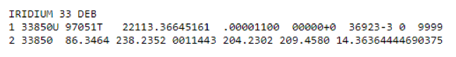

**Figura 2** - Detrito do Iridium 33

Com o entendimento criado pelo tópico 3.3.1 e com o auxílio da Figura 3 pode-se obter os principais dados que serão utilizados ao longo deste exercício, assim pode-se obter a Tabela 2

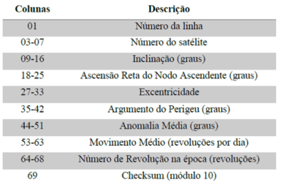

**Figura 3** - Dados relativos a segunda linha do two lines

| **Dado** | **Valor** |
| --- | --- |
| Excentricidade (e) | 0,0011443 |
| Anomalia Média (M) | 209,4580 graus |
| Movimento Médio (n) | 14,36364 rev/dia |
| Inclinação (i) | 86,3464 graus |
| Argumento do Nodo () | 238,2352 graus |
| Argumento do perigeu () | 204,2302 graus |

**Tabela 2** - Dados do detrito Iridium 33

Primeiramente é necessário converter o movimento médio de revoluções por dia para radianos por segundo, sendo feito da seguinte forma:

|  |  | (1) |
| --- | --- | --- |

Com n devidamente convertido, sabendo que e com auxílio das expressões abaixo é possível determinar o período orbital (T) que será utilizado como tempo de integração e o semi-eixo maior (a)

|  |  | (2) |
| --- | --- | --- |

|  |  | (3) |
| --- | --- | --- |

Realizando os devidos cálculos chega-se ao valor de T = 6015,1865 segundos e a = 7148,67 km. Próximo passo, para que seja possível obter a órbita descrita pelo detrito, é obter a anomalia verdadeira, utilizando-se dos dados da tabela 2 e de uma rotina criada pelos integrantes do presente grupo, que se utiliza das expressões que unem a anomalia média e excêntrica. Abaixo encontra-se presente parte do código realizado com uso da linguagem Octave, em que possui como valores de entrada a excentricidade e anomalia média.

while i <= Erx

u = u0 - ((u0 - e*sin(u0) - M)/(1 - e*cos(u0)));

Erx = abs((u0-u)/(u));

u0 = u;

j++;

end

#Anomalia Verdadeira

teta0 = 2*atan((sqrt( ((1+e)/(1-e)))*tan(u/2)));

# Conversão de valores

u = rad2deg(u0);

teta = rad2deg(teta0);

#Caso as anomalias ultrapassem 360graus

#Anomalia Excentrica (u)

if u > 360 | u < -360

u = u - (360*fix(u/360));

end

#Anomalia Verdadeira (Theta)

if teta > 360 | teta < -360

teta = teta - (360*fix(teta/360));

end

# prints

fprintf('A anomalia excentrica é: %d graus\n',u);

fprintf('A anomalia verdadeira é: %d graus\n',teta);

Importante ressaltar que como foi utilizado a expressão da tangente que relaciona as anomalias verdadeira e excêntrica é possível facilmente identificar o quadrante do detrito por meio do sinal obtido, ou seja, para a rotina criada o valor da anomalia verdadeira foi de , portanto somando 360° determina-se o valor de , o que nos permite afirmar que o detrito encontra-se no 3° quadrante.

Agora com todos os possíveis dados em mãos, finalmente eles são inseridos na rotina criada pela Professora Cláudia Celeste Celestino de Paula Santos, nos permitindo obter a seguinte representação da órbita

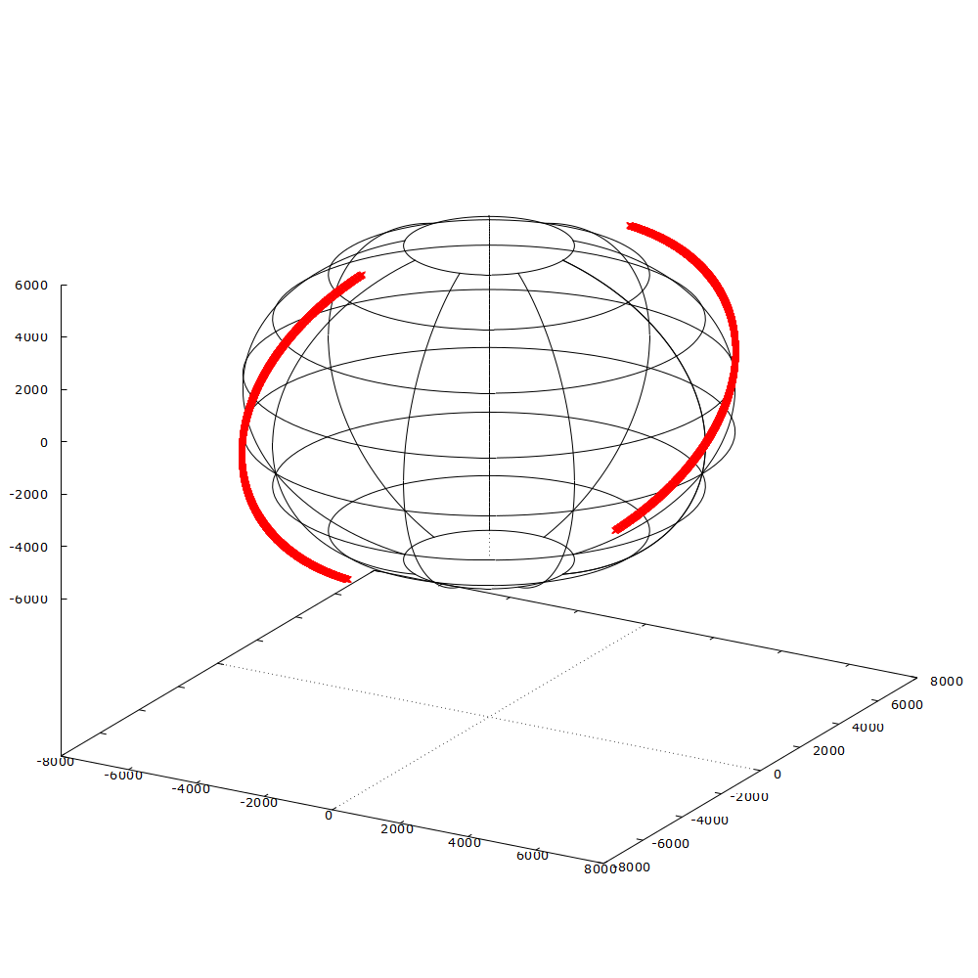

**Figura 4** - Órbita do detrito Iridium 33

Por fim, ao analisar os dados pode-se chegar a conclusão de que os detritos encontram-se em uma órbita baixa, em torno de 770,67 km de altitude, e polar. Assim, se este detrito colidir com algum satélite é possível que haja grandes danos para o funcionamento e sucesso da missão. Logo seria de grande importância removê-lo do espaço para evitar futuros problemas.

## 3.4. Sistema de Controle de Órbita e Controle

O Iridium 33 fazia parte de uma rede de comunicação comercial que consistia em uma constelação de 66 espaçonaves LEO. O sistema usa a banda L para fornecer serviços de comunicações globais por meio de aparelhos portáteis.

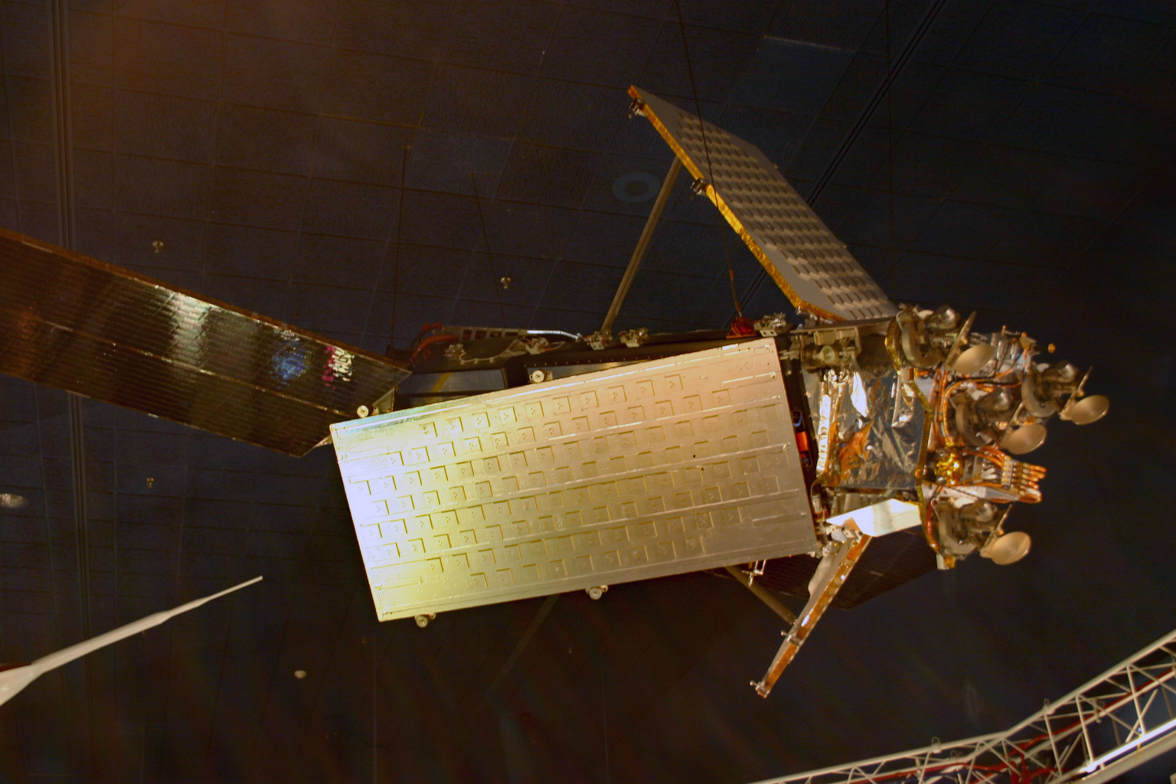

**Figura 2** - Satélite Iridium 33

O sistema emprega estações terrestres com um complexo de controle mestre em [Virginia](https://pt.wikipedia.org/wiki/Virg%C3%ADnia), um backup na [Itália](https://pt.wikipedia.org/wiki/It%C3%A1lia) e um terceiro centro de engenharia em [Chandler](https://pt.wikipedia.org/wiki/Chandler,_Arizona), [Arizona](https://pt.wikipedia.org/wiki/Arizona). Com relação aos sistemas de controle e órbita a espaçonave era estabilizada em 3 eixos, com um sistema de propulsão de hidrazina, ou seja, um sistema ativo. Nesta forma de estabilização, um sistema de controle a bordo mantém constantemente a orientação desejada. O sistema possui sensores, que medem a orientação, atuadores capazes de gerar torques e uma eletrônica computadorizada que calcula qual deve ser a atuação em função do erro apresentado na orientação. Por exemplo, se os sensores do satélite detectarem que ele está se desviando de sua trajetória, suas rodas de reação aumentarão ou reduzirão a velocidade do veículo para que o satélite retorne à sua posição correta. Há um sistema de coordenadas relacionadas à estabilização em três eixos: x (direção do voo), y e z. Assim, visivelmente uma maior quantidade de movimentação e manobras é possível, em comparação aos satélites de estabilização spin, também possuía 2 painéis solares com articulação em 1 eixo.

Com relação aos sistemas de comunicação houve a instalação das chamadas L-Band usando FDMA / TDMA para fornecer voz a 4,8 kbps e dados a 2.400 bps com margem de 16 dB. Cada satélite tinha 48 feixes pontuais para cobertura da Terra e usava a Banda Ka para crosslinks e comando de solo.

# 4. Conclusão

Com as pesquisas realizadas podemos concluir que tivemos inúmeros avanços dentro da astronomia e astronáutica, que vieram aos poucos e que todo esse progresso, ao longo das centenas de anos de estudo sobre essas áreas, se tornou possível, e se concretizou diversas inovações e possibilidades ao cotidiano, trazendo tecnologias que utilizamos no nosso dia a dia e que não fazemos ideia de que isso foi possível devido a pesquisas com fins de exploração espacial.

A respeito do desenvolvimento aeroespacial no cenário brasileiro, embora no PNAE esteja evidente a importância do investimento na área de tecnologia espacial, infelizmente não é algo que está sendo tão valorizado quanto deveria. Com diversos projetos não lançados, atrasados, ou até mesmo descontinuados. E a grande necessidade de investimento no setor permanece.

E por fim no que se refere aos detritos espaciais é de extrema importância compreender as necessidades de suas mitigação e a importância da remoção de muitos deles que se fazem presentes em órbitas em torno da Terra, pois muitos não podem ser precisamente acompanhados o que é capaz de comprometer diversas missões espaciais e a fim de melhor compreender tal necessidade, todo um estudo conduzido anteriormente nos permite chegar a tais conclusões.

# 5. Referências

[1] UFRGS. **Movimento dos Planetas**. Disponível em:<http://astro.if.ufrgs.br/movplan2/movplan2.htm>. Acesso em 15 de Março de 2022

[2] IBRAHIM, Laureano. **História da Astronomia** . Disponível em:<http://www.ciencias.seed.pr.gov.br/arquivos/File/Astronomia/Historia_da_Astronomia.pdf>. Acesso em 15 de Março de 2022

[3] **Konstantin Tsiolkovski**. Disponível em:<https://pt.wikipedia.org/wiki/Konstantin_Tsiolkovski>. Acesso em 15 de Março de 2022

[4] **Lista de Astronautas**. Disponível em:<https://pt.wikipedia.org/wiki/Lista_de_astronautas_(1961%E2%80%931979)>. Acesso em 25 de Fevereiro de 2022

[5] **Lista de missões para a Lua**. Disponível em:<https://pt.wikipedia.org/wiki/Lista_de_miss%C3%B5es_%C3%A0_Lua>. Acesso em 25 de Fevereiro de 2022

[6] GHANDOUR. Fatime. **A contribuição dos satélites para o desenvolvimento sustentável e a tecnologia espacial brasileira**. Disponível em:<https://revistaesquinas.casperlibero.edu.br/educacao/tecnologia-e-ciencia/a-contribuicao-dos-satelites-para-o-desenvolvimento-sustentavel-e-a-tecnologia-espacial-brasileira/>. Acesso em 25 de Fevereiro de 2022

[7] Espaço Ciência. **Mulheres na Astronomia**. Disponível em:<http://www.espacociencia.pe.gov.br/?p=12238>. Acesso em 04 de Março de 2022.

[8] Agência Espacial Brasileira. **PNAE tem 5º Workshop de Revisão com decisões importantes**. Disponível em:<https://www.gov.br/aeb/pt-br/assuntos/noticias/pnae-tem-5o-workshop-de-revisao-com-decisoes-importantes>. Acesso em 24 de Fevereiro de 2022

[9] Governo do Brasil. **Amazônia 1**. Disponível em:<https://www.gov.br/pt-br/noticias/transito-e-transportes/2021/02/satelite-brasileiro-amazonia-1-e-lancado-com-sucesso>. Acesso em 24 de Fevereiro de 2022

[10] INPE. **Informativo - satélites em desenvolvimento**. Disponível em:<http://www.inpe.br/informativo/03/nota01>. Acesso em 24 de Fevereiro de 2022

[11] INPE. **Satélites Científicos**. Disponível em:<http://www.cea.inpe.br/satelites.php>. Acesso em 20 de Fevereiro de 2022

[12] FAB. **VLM**. Disponível em:<https://www.fab.mil.br/noticias/mostra/37556>. Acesso em 20 de Fevereiro de 2022

[13] Space News. **Brazil Pulling Out of Ukrainian Launcher Project**. Disponível em:<https://spacenews.com/brazil-pulling-out-of-ukrainian-launcher-project/>. Acesso em 26 de Fevereiro de 2022

[14] IAE. **VSB-30**. Disponível em:<https://iae.dcta.mil.br/index.php/todos-os-projetos/todos-os-projetos-desenvolvidos/menu-vsb-30>. Acesso em 26 de Fevereiro de 2022

[15] **Parque Tecnológico.** Disponível em:<https://pqtec.org.br/empresas/?_sft_relacao_pqtec=cluster>. Acesso em 04 de Março de 2022

[16] CELESTRAK. **NORAD Two-Line Element Set**. Disponível em:<CelesTrak: NORAD Two-Line Element Set Format>. Acesso em 12 de Abril de 2022.

[17] COSTA. Francisco Campos da. **DETRITOS ESPACIAIS EM ÓRBITA TERRESTRE BAIXA**. Disponível em:<https://tede.unisantos.br/bitstream/tede/6665/1/Francisco%20Campos%20da%20Costa.pdf>. Acesso em 12 de Abril de 2022.